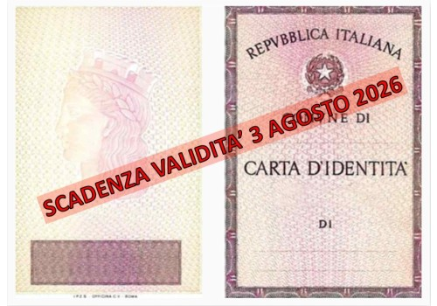

Avviso cessazione validità carta d'identità cartacea 3 agosto 2026

Descrizione
- L'Ufficio Anagrafe informa che a partire dal 3 agosto 2026 la carta d'identità cartacea non sarà più valida, indipendentemente dalla data di scadenza riportata sul documento.
- Sarà pertanto obbligatorio avere con sè la Carta d'Identità Elettronica (CIE)
- La ragione di tale cambiamento è dovuta alla necessità di maggiori standard di sicurezza e interoperabilità internazionale, in quanto la carta d'identità cartacea non possiede la Machine Readable Zone (MRZ), una sezione con informazioni anagrafiche lette automaticamente dai sistemi di controllo, che invece è presente nella CIE.
Ricordiamo che la carta d’identità è il principale documento di riconoscimento per i cittadini italiani e per coloro che, pur essendo stranieri, risiedono in un Comune italiano.
Per i cittadini italiani, la carta d’identità valida per l’espatrio è riconosciuta come documento di viaggio in tutti i 27 Stati dell’Unione Europea e in altri paesi che la accettano (al riguardo, prima di un viaggio verifica sempre le informazioni aggiornate su http://www.viaggiaresicuri.it/).

Si invitano pertanto i titolari di una carta d’identità cartacea a rivolgersi per tempo all’ufficio anagrafe per il rilascio della CARTA D’IDENTITA’ ELETTRONICA
- COSA SERVE:
- una fototessera recente, non antecedente a 6 mesi, e comunque mai la stessa foto della precedente carta d’identità, conforme alle norme ICAO;
- la vecchia carta d'identità (in caso di furto o smarrimento della precedente carta, serve anche la denuncia in originale presentata alle forze dell'ordine e altro documento di riconoscimento);
- il codice fiscale;
- per i minori italiani, in caso di richiesta della carta d’identità valida per l’espatrio, è richiesta la presenza del minore e di entrambi i genitori muniti del proprio documento di riconoscimento o di uno solo, con la delega dell'altro genitore.
- Costo: 22 euro, pagabili con avviso PagoPA.
- Tempi: la consegna della carta identità elettronica avviene di norma in circa sette (7) giorni lavorativi a cura dell’Istituto Poligrafico e Zecca dello Stato
- Per prenotare il rinnovo, contattare negli orari di apertura al numero 0376/683322 – 683311- 683325

